浙江师范大学行知学院2026届毕业生
纪念品采购需求表
采购内容 | 龙泉青瓷同心杯（三件套：杯子、滤杯、盖子）及包装礼盒
投标单位要求 | 投标企业注册资本金500万以上(要大厂生产，不接受小作坊产品），有先进的生产技术、制造能力、管理水平。产品品质优良，确保一等品提供，产品无任何瑕疵。
产品要求 | 要用最优质的龙泉高岭土白泥制作杯坯，采用天然釉水原料，薄胎厚釉，在1000多度的高温下提烧出美玉般的色泽。绿色环保，不含任何铅镉，要求提供第三方检测证书。
杯子外观颜色 | 龙泉弟窑粉青，杯子宽12.5厘米，高10厘米，杯口直径7厘米，重量520克，可装水300毫升，压坯时在杯底刻上＂浙师行知＂并烧制。
滤杯外观颜色 | 滤杯外观颜色：龙泉弟窑粉青，滤杯子宽7.3厘米，高6厘米，滤杯口直径7.3厘米，重量110克，压坯成型干燥后在杯底及杯壁手工钻洞共31孔，并排列整齐。
杯盖外观颜色 | 龙泉弟窑粉青，杯盖宽9厘米，高3.5厘米，杯盖口直径9厘米，重量100克。
其他要求 | 1.杯子、滤杯、盖子组合后要完全吻合无缝隙，杯子釉色纯正、明亮，粉莹质润，一杯如美玉。  2.需提供实物样品，要与招标方提供的样品高度吻合，未提供样品的单位视为投标无效。  3.中标后，中标单位提供的成品套装要与提供的样品一致。
外包装礼盒要求 | 爱马士橙色绒布礼盒，长28厘米，宽19厘米，厚12厘米，重量600克左右，盒子外观印制：浙江师范大学行知学院logo、2026届毕业生纪念品字样（需提前将外观设计好并经招标方确认后方可参加投标），盒内放置搁板及黑色绒布，并制作三件套置放陈列槽，盒内放置龙泉青瓷介绍活页。
示例一套 | 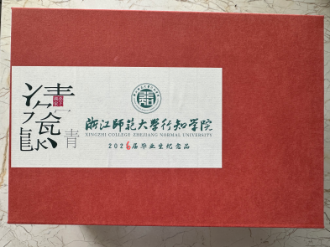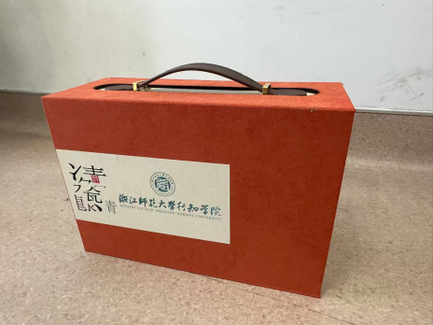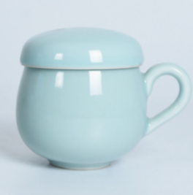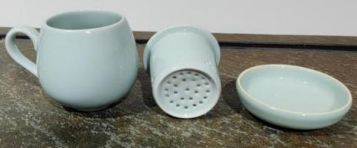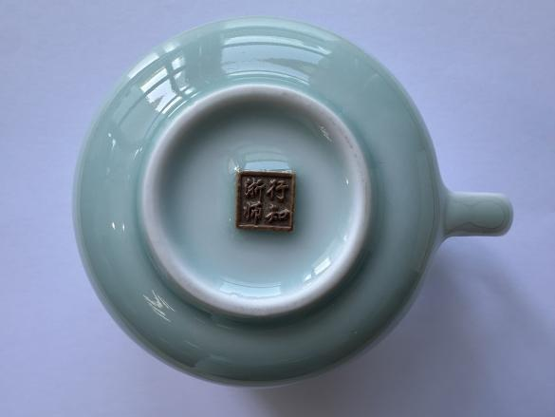
参考预算 | 7.7万
数量 | 2200套
交货日期 | 样品：2026年5月11日下午3：00前交货；  成品：样品确认后12天内交货。
交货地点 | 浙江师范大学行知学院（浙江省兰溪市迎宾大道3388号）
违约责任 | 1.中标后自行放弃则需支付总货价30%的违约金。  2.中标方所提供的成品需经招标方确认，如有较大差异，视同违约。

